Tillsynsbegäran – information om höga naturvärden och fridlysta arter i samrådsanmälan S 193-2024 i Östhammars kommun
Denna tillsynsbegäran behandlar höga naturvärden i samrådsanmälan S 193-2024 i Östhammars kommun som inkom 2024-01-24 och omfattar 316,6 ha.
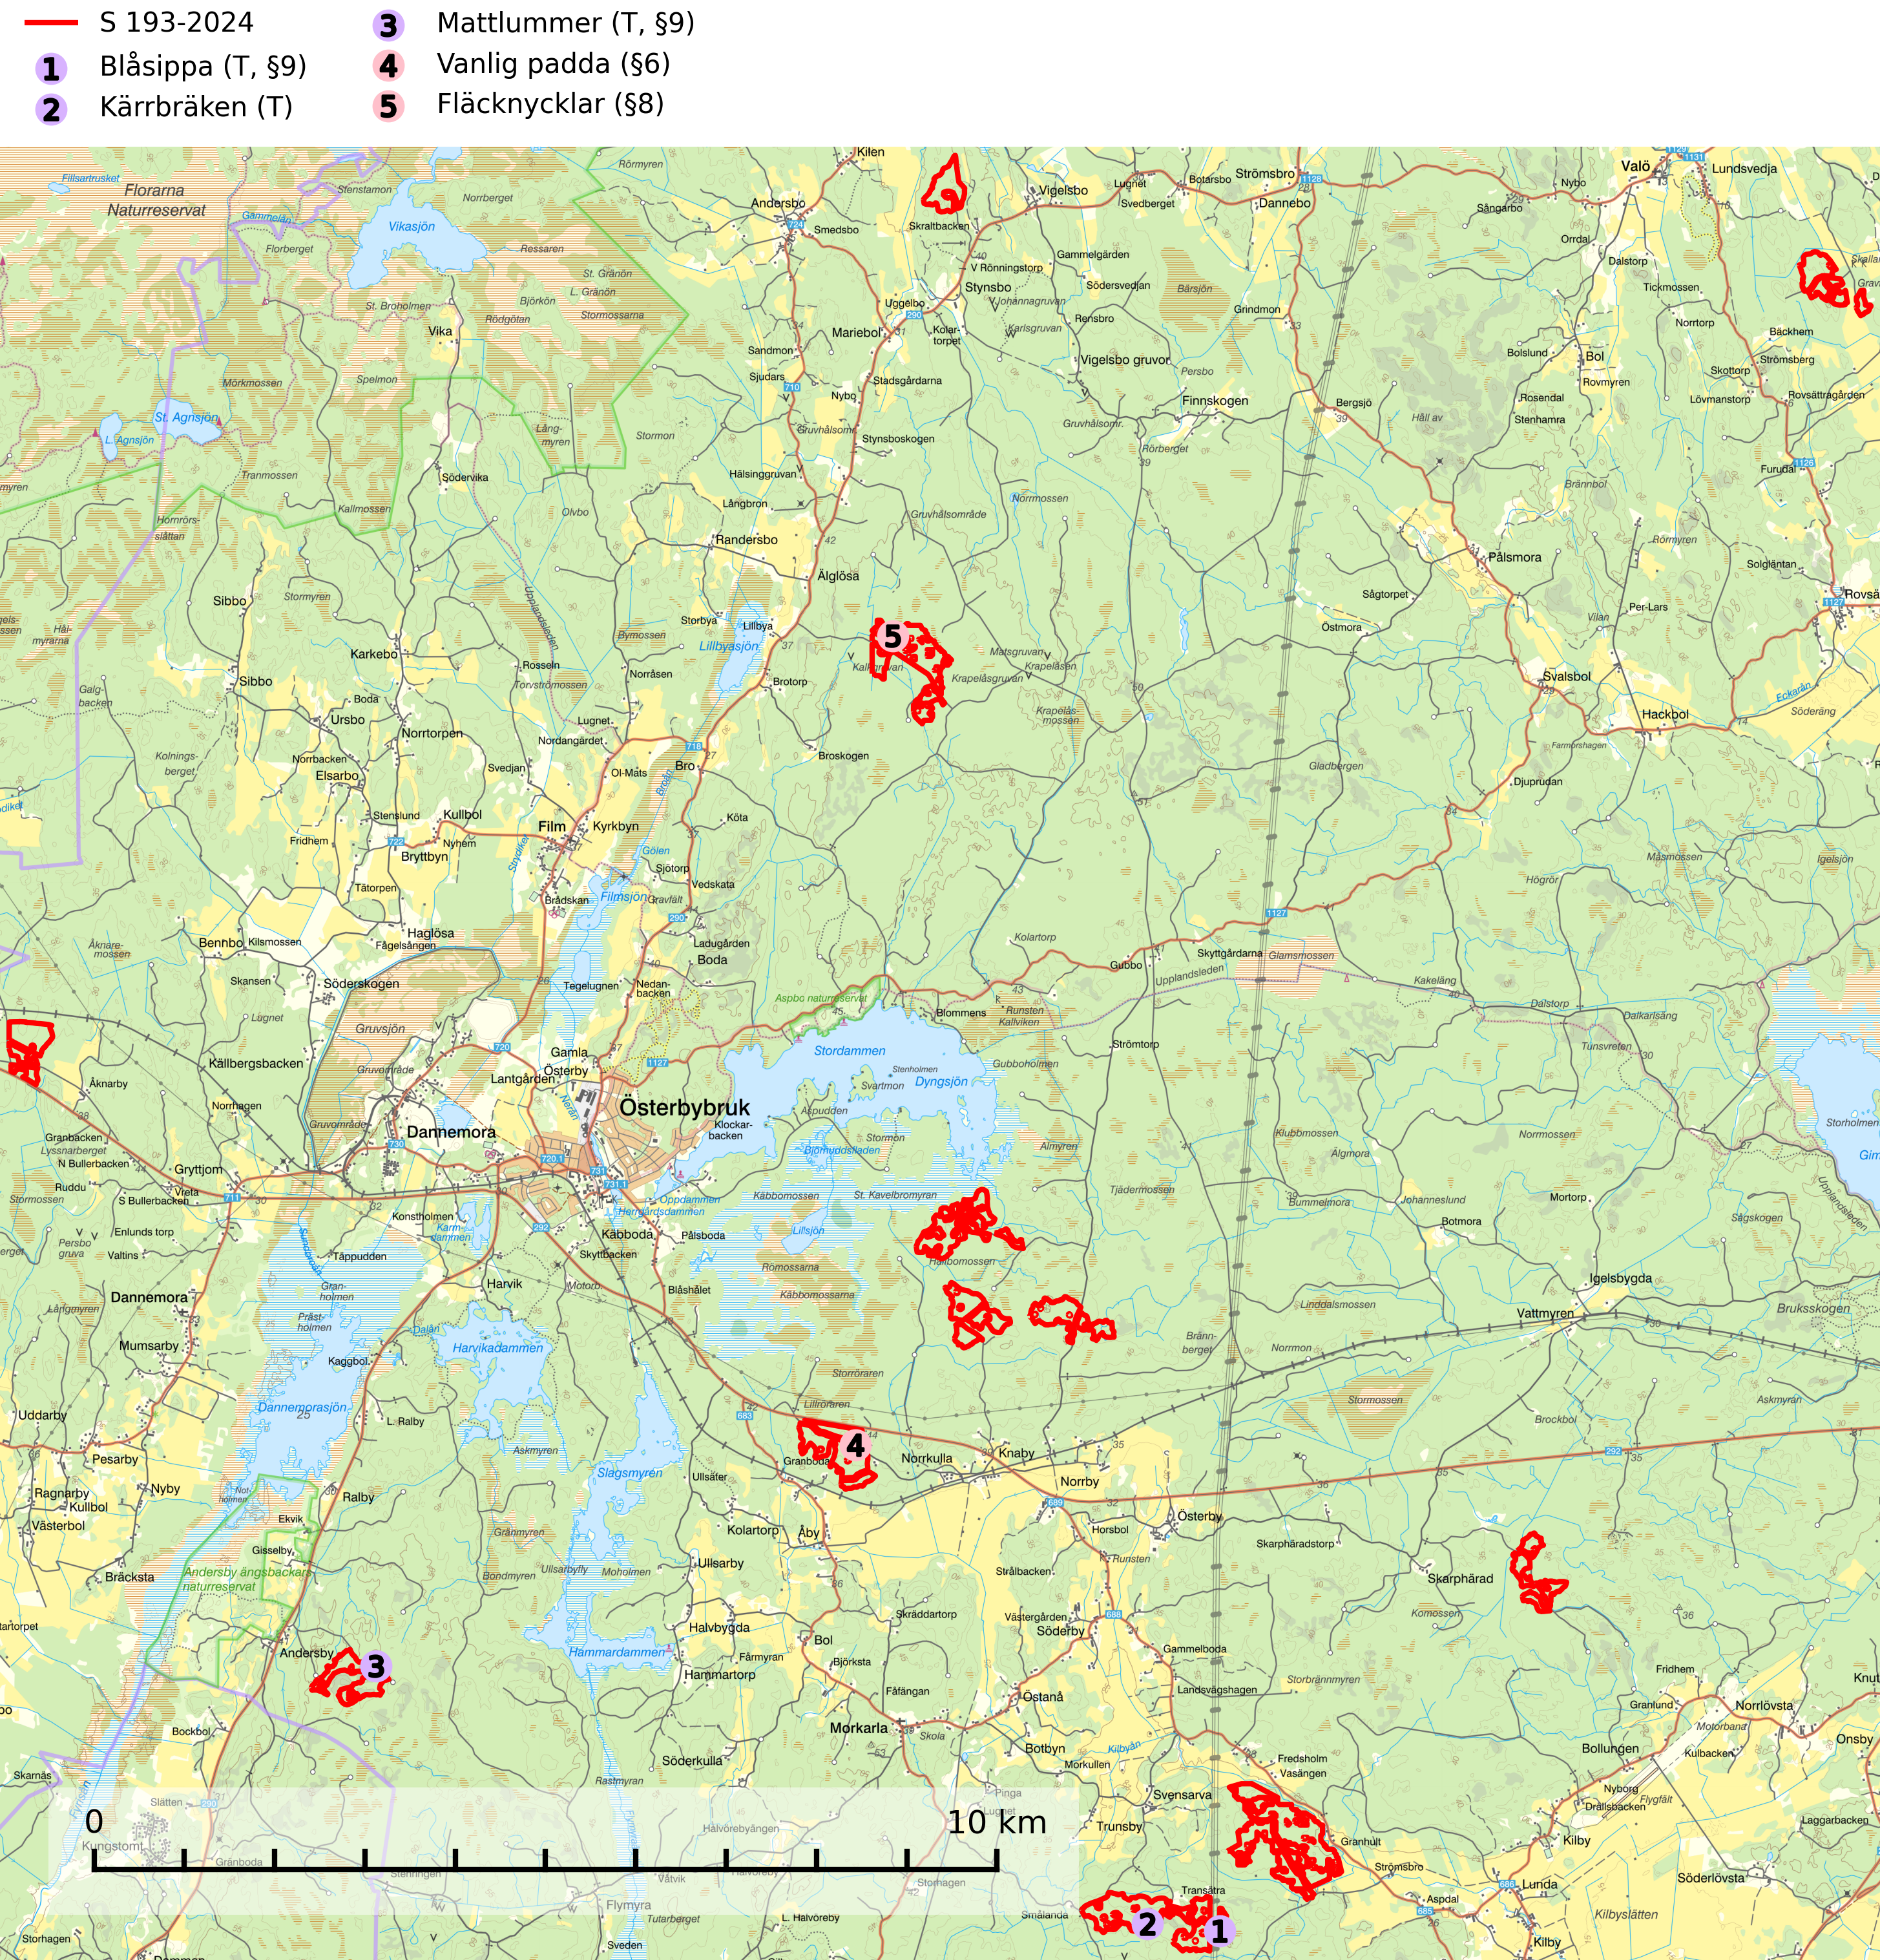
Figur 1. Fyndplatser för naturvårdsarter i och inom 14 meter från samrådsanmälan. Markörer utan svart kant är placerade på fyndplatsen. Markörer med svart kant är placerade vid sidan av fyndplatsen och har ett svart streck som visar fyndplatsens exakta position. Kartans mittpunktskoordinat är N 6678116, E 664435 i SWEREF 99 TM.
I och inom 14 meter från samrådsanmälan finns fynd av 5 naturvårdsarter, varav 4 är fridlysta och 3 är typiska (T): blåsippa (T, §9), kärrbräken (T), mattlummer (T, §9), vanlig padda (§6) och fläcknycklar (§8). Se Figur 1.

Tillsynsbegäran
Vi begär härmed att Skogsstyrelsen fattar beslut enligt miljöbalken som säkerställer att skogens höga naturvärden bevaras samt att EU-lagstiftning efterlevs och att artskyddsbrott förhindras.
Vi önskar även ta del av de ställningstaganden och beslut som myndigheten meddelar till följd av aktuell samrådsanmälan och föreningens inlaga (se 34 § förvaltningslagen).

Naturvårdsarter och fridlysta arter
Nedan följer beskrivningar av de naturvårdsarter och fridlysta arter som har sina livsmiljöer och växtplatser i den samrådsanmälda skogen. De påträffade naturvårdsarterna är ett tydligt kvitto på att det rör sig om en skog med höga naturvärden.
Blåsippa (§9) är typisk art för 9050 Näringsrik granskog, 9020 Nordlig ädellövskog och 8240 Karsthällmarker (SLU Artdatabanken, 2025).
Kärrbräken är typisk art för 9080 Lövsumpskog (SLU Artdatabanken, 2025).
Mattlummer (§9) är typisk art för 9010 Taiga (SLU Artdatabanken, 2025).

